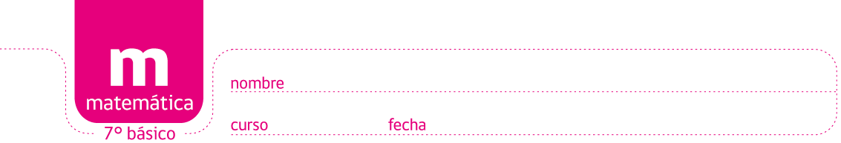

PAUTA JUEGO: EL VALOR DE LOS SIGNOS NAVIDEÑOS 1

Solución:
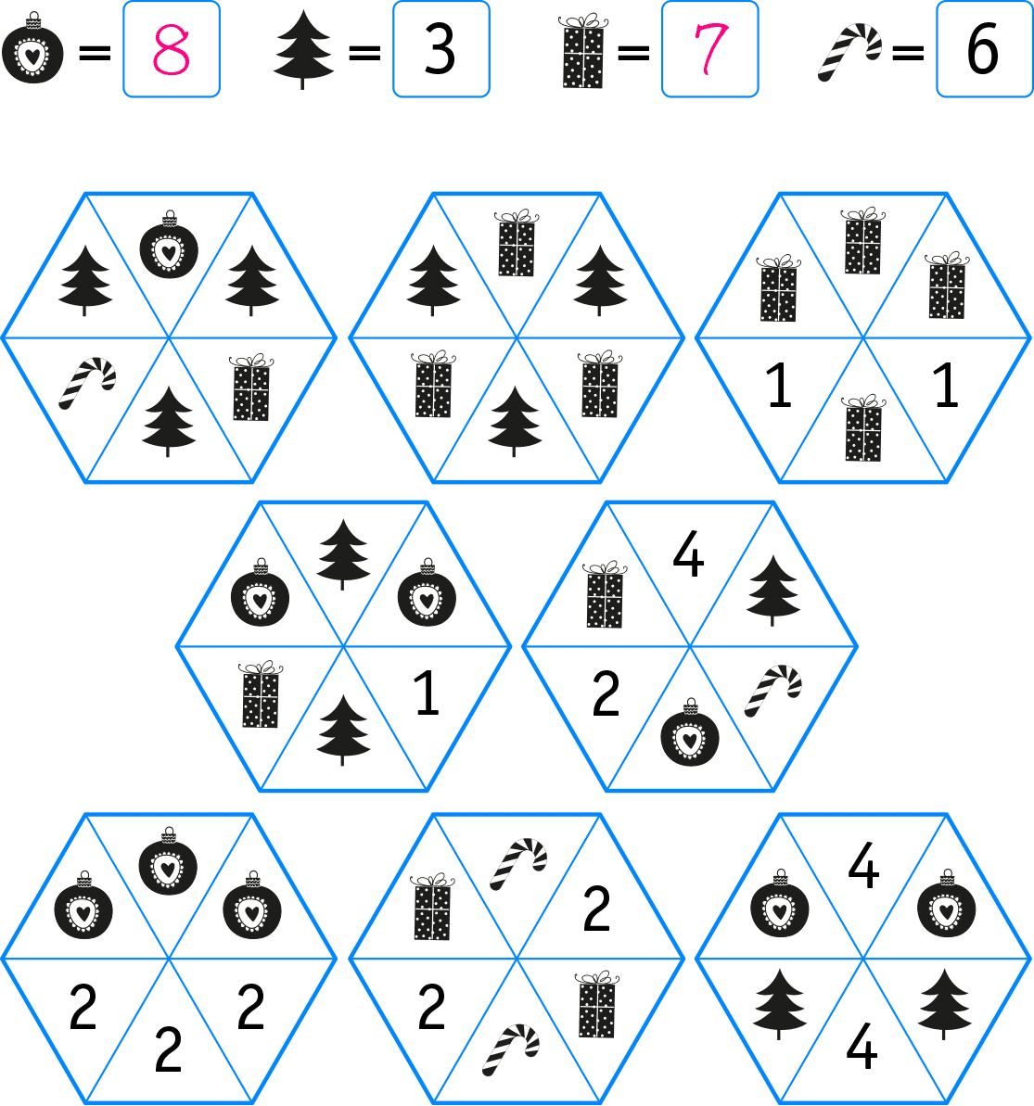

Elaborado por: Ministerio de Educación, Chile

